Спартакиада продолжается!

Вот и завершился очередной этап городской спартакиады «Здоровая нация» среди работников дошкольных образовательных учреждений города Тюмени. 10 апреля на базе МАОУ СОШ «Ладья» прошли соревнования по шахматам. В интеллектуальных поединках встретились представительницы 31 команды. Участники играли 7 туров по 10 минут. Каждая партия была уникальна и предсказать исход заранее невозможно. Конечно, залог успешной игры зависит от многих обстоятельств: уровня освоения шахмат, умения распознавать некоторые шаги соперника, эффективной защиты своего короля и т.п. Наша команда, преодолевая волнение стремилась к победе. В упорной борьбе мы стали серебряными призерами!

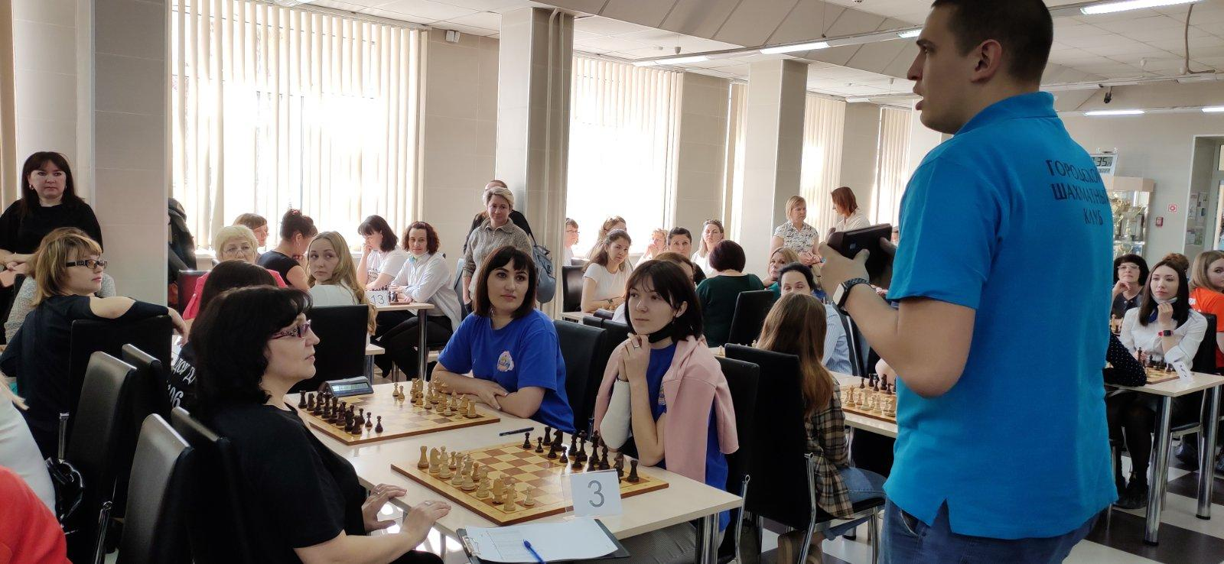
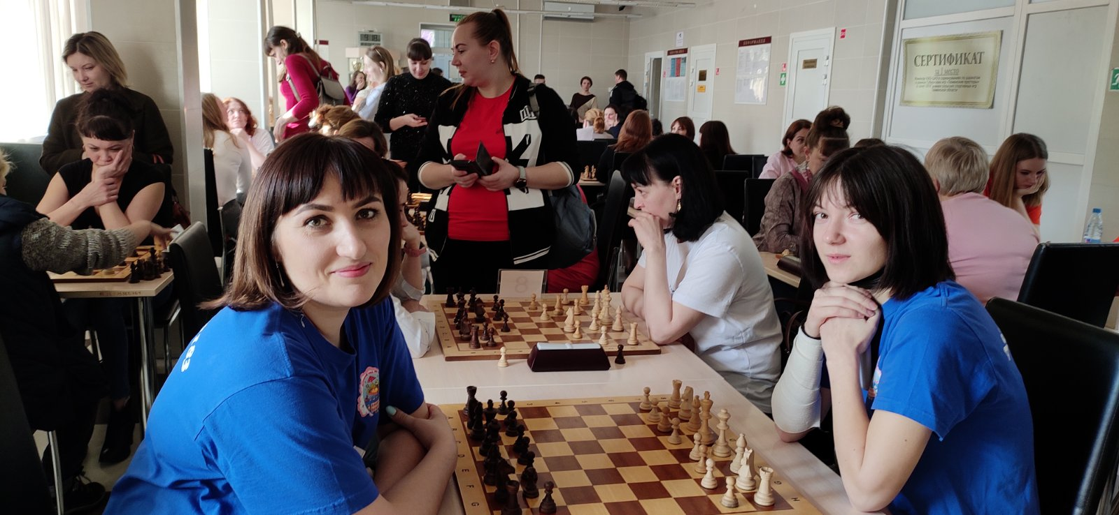
Поздравляем! Так держать!

